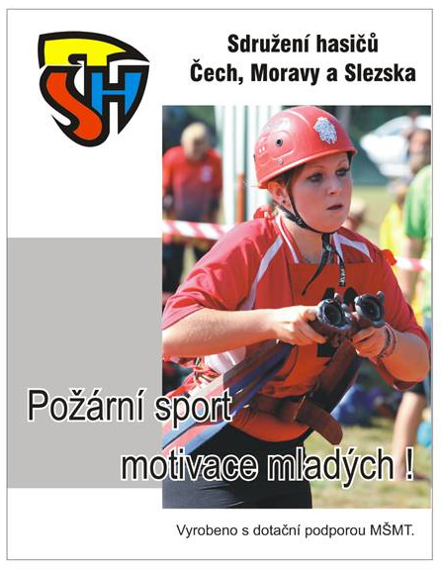

POZVÁNKA

Školení rozhodčích PS se bude konat v sobotu 28. března 2015 na stanici HZS Žatec od 9.00 hod.
Stávající rozhodčí budou seznámeni s novelami v pravidlech PS a ti, kteří potřebují prodloužit kvalifikaci po pěti letech budou na místě přezkoušeni. Jedná se o rozhodčí : Cífka František, Dejl Jaroslav, Dresler Jan, Hanzlíček Milan, Hejlíková Blanka, Hoblíková Renata, Hubka Oto, Jurnečka Slavomil, Kosina Jaroslav, Pém Pavel, Šebesta Josef, Táborská Eva, Tomáš Stanislav a Vaňourek Pavel. Rozhodčí, kteří tuto podmínku nesplní, budou automaticky vyřazeni ze seznamu rozhodčích PS okresu Louny.
Mohou se však zúčastnit i noví zájemci o kvalifikaci ¸¸ rozhodčí PS´´ a po absolvování školení složit na místě předepsanou zkoušku .

Na všechny rozhodčí a zájemce se těší za ORV OSH LOUNY Suchý Pavel

